Le Meridiane nelle Chiese
Costantino Sigismondi
Storia dell’Astronomia
Università di Roma “La Sapienza”
sigismondi@icra.it

Il tracciamento di una linea meridiana collegata con uno gnomone (uno stilo, un obelisco, o un foro stenopeico) consente la determinazione dell’istante del mezzogiorno locale, cioè del momento in cui è trascorso tanto tempo dall’alba quanto ne manca al tramonto. Inoltre la posizione dell’ombra dell’estremo dell’obelisco al mezzodì, o quella dell’immagine stenopeica consentono la determinazione della declinazione del Sole e quindi delle stagioni e delle feste mobili legate alla Pasqua.

Celebri sono le meridiane di Toscanelli (1467) a Santa Maria del Fiore a Firenze, che funziona solo attorno al solstizio d’estate, quella di Cassini (1655) a San Petronio a Bologna, quella di De Cesaris (1786) nel Duomo di Milano quella dell’Abate Piazzi nella Cattedrale di Palermo (1801). A Roma abbiamo la grande meridiana di Santa Maria degli Angeli e dei Martiri, voluta da Papa Clemente XI e realizzata nel 1702 dall’astronomo e canonico Francesco Bianchini, l’obelisco Vaticano a Piazza San Pietro (1817), quello che fu già della meridiana di Augusto al Campo Marzio (ora in Piazza di Montecitorio) e le celebri meridiane a riflessione di Padre Emmanuel Maignan (quella del 1641 nel convento dei Minimi Trinità dei Monti, e quella del Palazzo Spada). La Torre dei Venti in Vaticano fu realizzata dal domenicano Egnazio Danti nel 1580, ,che a Firenze aveva cominciato i lavori per fare una meridiana nella chiesa di santa Maria Novella e successivamente costruì la prima delle celebri meridiane di San Petronio a Bologna e nella biblioteca dei Domenicani. Oggi i fori gnomonici di Santa Maria Novella sono stati ripristinati, ed i raggi del Sole tornano ad indicare gli equinozi ed il solstizio d’Inverno, mentre dal rosone un altro foro proietta quotidianamente l’immagine stenopeica del Sole sul pavimento.

Vediamo come poter fruire anche dal punto di vista storico-scientifico di questi strumenti che rappresentano il meglio della tecnologia al tempo della loro costruzione, ed anche dell’arte.

La passione per la gnomonica è trasversale a tutte le occupazioni e alle diverse formazioni culturali, troviamo persino Papi e Santi, come sovrani dell'Oriente, tra i cultori della materia.
Il papa dell'anno mille, Silvestro II il francese Gerbert d'Aurillac, costruì un horologium a Magdeburgo, menzionato dallo storico Tietmaro, oltre ad averci trasmesso l'uso dell'astrolabio e dei numeri indoarabici appresi nei suoi studi nella catalogna mozarabica.
Gran parte dei suoi scritti sono pubblicati nel volume 139 della Patrologia Latina.
Prima di lui dobbiamo a Beda il Venerabile (PL 90) studi astronomici sul calendario che hanno introdotto definitivamente nel VIII secolo la cronologia di Dionigi il Piccolo (VI secolo) centrata sulla nascita di Cristo.
In Corea il re Sejong il grande, XV secolo, che inventò l'hangul, l'attuale alfabeto coreano, progettò diverse meridiane a semisfera che davano l'ora nel paese. Egli inventò anche un misuratore del livello dei fiumi, e degli strumenti musicali, cosa che lo rende soprendentemente simile al papa dell'anno mille, che era anche costruttore di organi.
Gregorio XIII promosse gli studi della commissione sul calendario, di cui Egnazio Danti faceva parte, studi che approdarono alla riforma del 1582.
Anche San Pio X, Giuseppe Sarto, papa dal 1903-1914, aveva realizzato con competenza delle meridiane quando era parroco.
Fino a tutto il settecento, non è possibile distinguere tra dilettantismo e professione di scienziato. I cultori delle varie materie scientifiche e letterarie a quel tempo si potevano ben definire dei polimati.
Inoltre spesso si trattava di ecclesiastici, come è il caso di Egnazio Danti e di Francesco Bianchini.
È solo dopo la rivoluzione francese che la figura dello scienziato ateo è diventato qualcosa di più un topos letterario, alimentato anche da letture faziose del caso Galileo, ed oggi è luogo comune considerare due ambiti inconciliabili tra loro quello della scienza e quello della fede.
Riscoprire questi grandiosi strumenti scientifici proprio nelle chiese può aiutare anche a considerare meglio il rapporto scienza-fede nel corso della storia.

1. Duomo di Milano: la “meridiana invernale di consolazione”

La meridiana a foro stenopeico del Duomo di Milano, per i lavori di restauro in corso sulla facciata esterna, temporaneamente non è in funzione nei mesi invernali, tuttavia nello stesso periodo, un foro accidentale situato nella vetrata meridionale più alta della prima campata occidentale, quella all’ingresso sotto cui si trova la meridiana, produce un’immagine stenopeica del Sole che consente la misura precisa dell’azimuth dell’asse minore del Duomo.
Rispetto al mezzogiorno locale, infatti, l’immagine stenopeica del Sole si è allineata con l’asse minore con un ritardo di 97.8 secondi il 9 febbraio 2006 che equivale a 23.6’ verso Ovest e 99 secondi il 26 febbraio 2006, ritardo corrispondente ad un angolo di 24.5’, ovvero un azimuth medio di 180° 24’ con un’incertezza inferiore al minuto d’arco.

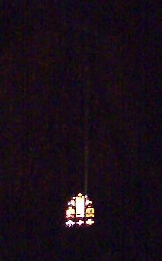 | 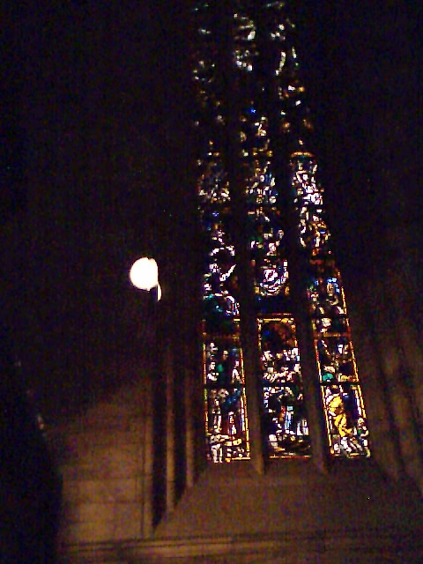
Il foro stenopeico accidentale nell’immagine a sinistra e nelle altre tre immagini il progresso dell’immagine solare sulla vetrata opposta.
Foto del giorno 26 febbraio 2006.
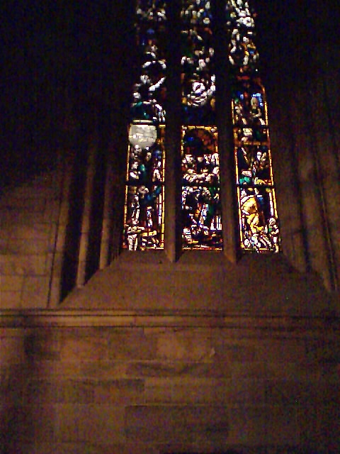 | 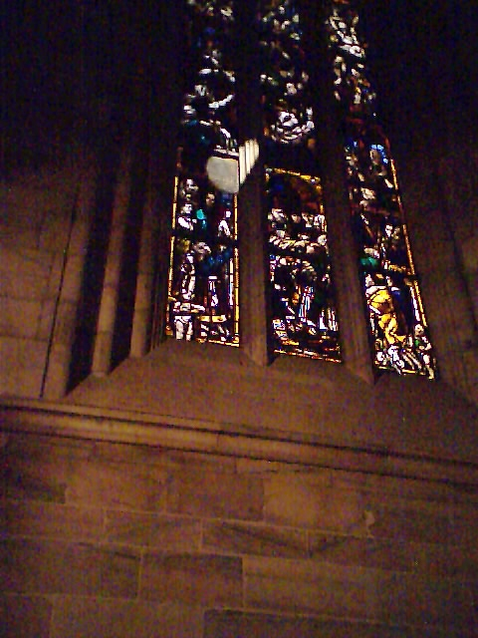
Il Duomo è allineato con i punti cardinali meglio di quanto lo sia Piazza San Pietro.

Quando andate a visitare le grandi Chiese con le meridiane, una parte del divertimento sta anche nell’usare metro e cronometro, per fruire a pieno dell’aspetto quantitativo-scientifico di questi venerandi strumenti astronomici.

Spesso l’immagine del Sole, come l’ombra di un obelisco, è visibile anche prima o dopo il mezzogiorno locale, consentendo misure sull’immagine altrettanto interessanti, tra le quali, abbiamo visto, ci sono anche le fluttuazioni quantistiche determinate dalle turbolenze vicino al foro stenopeico.

Bibliografia essenziale

S. Bartolini, I fori gnomonici del Danti in S. Maria Novella, Firenze (2006).
C. Sigismondi, Calcolo delle Effemeridi, in
http://www.santamariadegliangeliroma.it/ menù La Meridiana (2006).
J. L. Heilbron, Il Sole nella Chiesa, Ed. Compositori, Bologna (2005).
M. Catamo e C. Lucarini, Il Cielo in Basilica, Ed ARPA Agami, Roma (2002).
G. Palitrinieri, La meridiana della Basilica di S. Petronio in Bologna, Inchiostri Associati editore, Bologna (2001).
C. Ferrari da Passano, C. Monti, L. Mussio, La meridiana solare del Duomo di Milano, Veneranda Fabbrica del Duomo di Milano, Milano (1977).

